

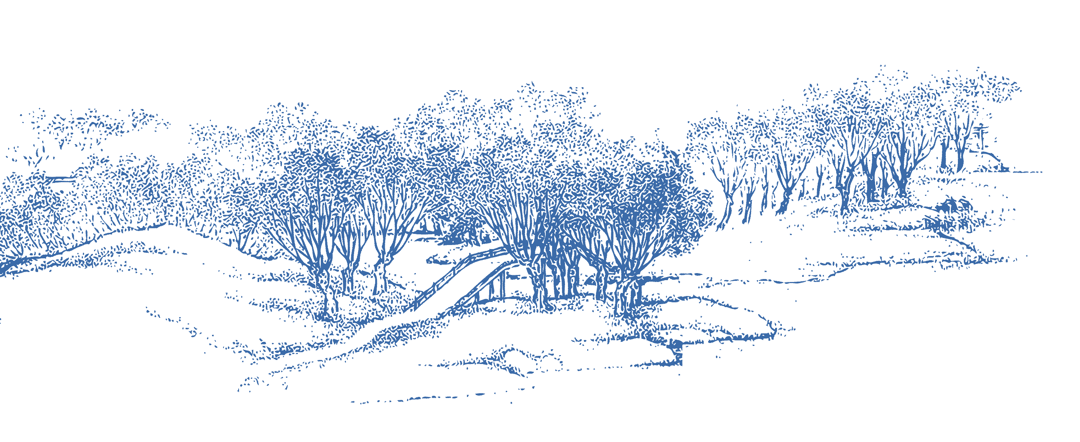


參觀考察材料 12
【體驗學習之旅：
香港中文大學文物館參觀紀要】

211

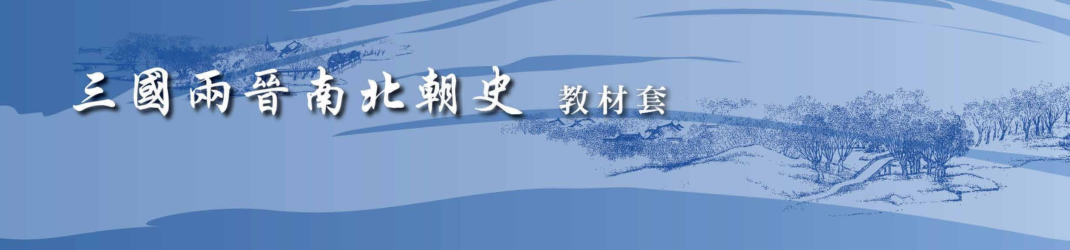
為增進教師對修訂初中中國歷史課程中「三國兩晉南北朝」部分的認識，同時提升學生學習有關時期歷史的興趣，課程發展處個人、社會及人文教育組委託香港中文大學歷史系，與香港中文大學文物館合作籌辦了三次內容相同的參觀活動（「課程編號 CDI020190792：紛亂時期（三國兩晉南北朝）的文物探知：參觀香港中文大學文物館」，於 2019 年 2 月 22 日、2 月 27 日及 3 月 27 日舉行，讓教師透過專題講座及參觀館藏文物，對這段時期的歷史有更深入的認識。

【體驗學習之旅：香港中文大學文物館參觀紀要】

香港公營博物館收藏中國文物的數量一向不多，種類亦十分有限，要利用不同時期的中國文物進行系統的中國歷史教學，便要借助其他博物館的館藏。香港中文大學文物館成立以來，中國文物庋藏豐富，包括書法、繪畫、青銅器、玉器、廟碑、象牙、陶器、瓷器、木簡、茶具等等，種類繁多，正好適合中國歷史教學之用。

在文物館館長姚進莊博士支持下，本計劃主持人，三國兩晉南北朝史權威、時任香港中文大學歷史系主任黎明釗教授，負責挑選有關館藏，設計了一個包括講座及參觀文物兩部分的培訓課程。

黎教授首先利用館藏文物照片、其他博物館及刊物所見的相關中國文物資料，按照課程內容，以「紛亂時期（三國兩晉南北朝）的文物探知——以香港中文大學中國文化研究所文物館藏品為例」為題進行演講。該講座分為三部分，大綱如下：
.......................................................
課題一：魏晉南北朝的分裂與政權的更替
˙武備的演進
.......................................................
課題二：北方政局與江南地區
˙胡人內徙
˙孝文帝漢化
˙江南經濟發展
.......................................................
課題三：魏晉南北朝的社會文化
˙士族的生活面貌
˙石窟藝術與中外文化交流
212

參觀考察材料 12
【體驗學習之旅：香港中文大學文物館參觀紀要】


講座以課題為經、文物為緯，利用簡報呈現相關圖像，說明三國兩晉南北朝歷史有關範疇的發展及演變，將抽象歷史具體化、形象化，變為可以捉摸、直接以視覺觀察的內容，對教師認識相關歷史甚有幫助。

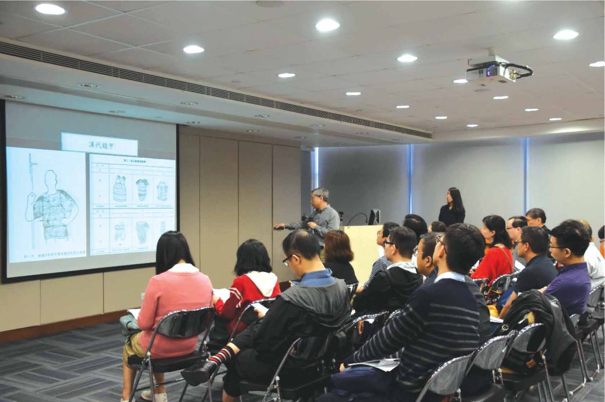

黎明釗教授利用文物圖像進行演講，教師均聚精會神聆聽
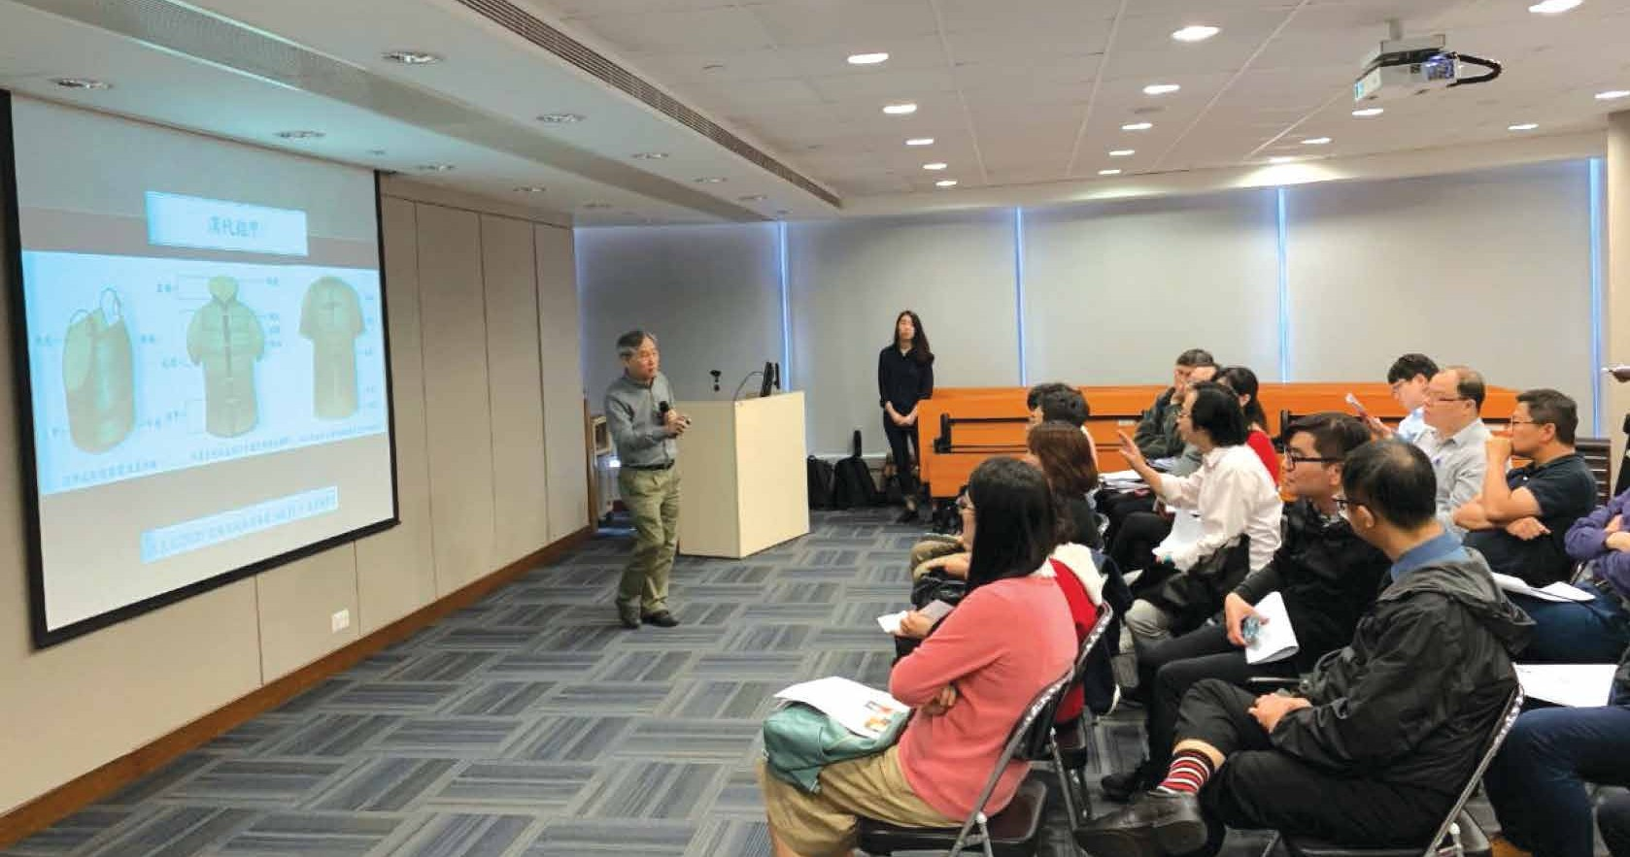

演講過程中，講者與聽者良性互動，圖為教師提問，黎教授回應
213
214

至於課程第二部分參觀文物的活動，黎教授精選了種類豐富的39件藏品，包括了陶俑、銅印、青釉、青瓷、墓誌、拓本、碑文、書帖、銅鏡、木牘、鉛人、佛像、佛龕等等，名單如下：
藏品1：灰陶武士俑
藏品2：灰陶持盾武士俑一對
藏品3：彩繪灰陶武士俑
藏品4：牙白釉武士俑
藏品6：「晉率善氐佰長」駝鈕銅印
藏品8：羊鈕「魏率善胡邑長」銅印
藏品9：「晉歸義胡王」駝鈕鎏金銅印
藏品10：「晉鮮卑率善邑長」銅印
藏品11：晉青釉豬圈
藏品14：褐青釉蛙鈕蓋三足硯
藏品15：西晉青黃釉瓷堆塑樓閣人物穀倉罐
藏品16：西晉青釉熊燈
藏品17：青釉雞首壺
藏品18：青釉小鳥
藏品20：北魏元思墓誌
藏品5：「魏率善氐邑長」駝鈕銅印
藏品7：「魏率善胡邑長」駝鈕銅印
藏品12：西晉青瓷手爐
藏品13：青釉虎子
藏品19：北魏孝文帝弔比干墓文拓本冊
藏品清單
藏品21：宣威將軍趙氾墓表
藏品22：懷仁集王聖教序拓本
藏品23：宋刻東晉王羲之十七帖
（孔氏嶽雪樓本）
藏品24：游相舊藏蘭亭帖
（御府嶺字從山本）
藏品25：唐集王羲之書興福寺斷碑
藏品26：北朝針刻出遊圖骨管
 | 藏品27：東晉燕居圖畫像拓片
藏品28：北魏馮神育道教碑
藏品29：六朝重式列神獸銅鏡
 | 藏品30：六朝神獸人物銘文銅鏡
藏品31：北周青龍驅魔及玉兔畫像拓片
藏品32：漢晉鉛人
 | 藏品33：東晉“松人”解除木牘
 | 藏品34：西晉釉陶持供物俑
藏品36：貼金彩繪石雕佛造像背光殘件  （托塔飛天） | 藏品35：北魏孫秋生等二百人造像記拓片
藏品37：貼金彩繪石雕佛造像背光殘件
（樂飛天）
 | 藏品38：北魏永平元年石雕佛龕（508年）
 | 藏品39：石刻造像碑編號 1991.0141

215
參觀考察材料 12
【體驗學習之旅：香港中文大學文物館參觀紀要】

這些藏品均為年代久遠的真實文物，文物館職員小心謹慎從收藏庫中提取出來，置放於教室之中。教師參觀時，毋須像平常參觀博物館般，只能隔著展櫃觀看，而是可直接無阻隔地欣賞。加上黎教授在旁的精彩導賞及講解，教師表現得十分踴躍及興奮，在拍照之餘，彷彿可以親手「掌握」千多年前的歷史。有部分特別珍貴的文物，文物館亦特別准許教師在戴上口罩後，近距離的欣賞及觀察。現場所見，教師對此都印象深刻，享受了一次十分難忘的體驗學習之旅。

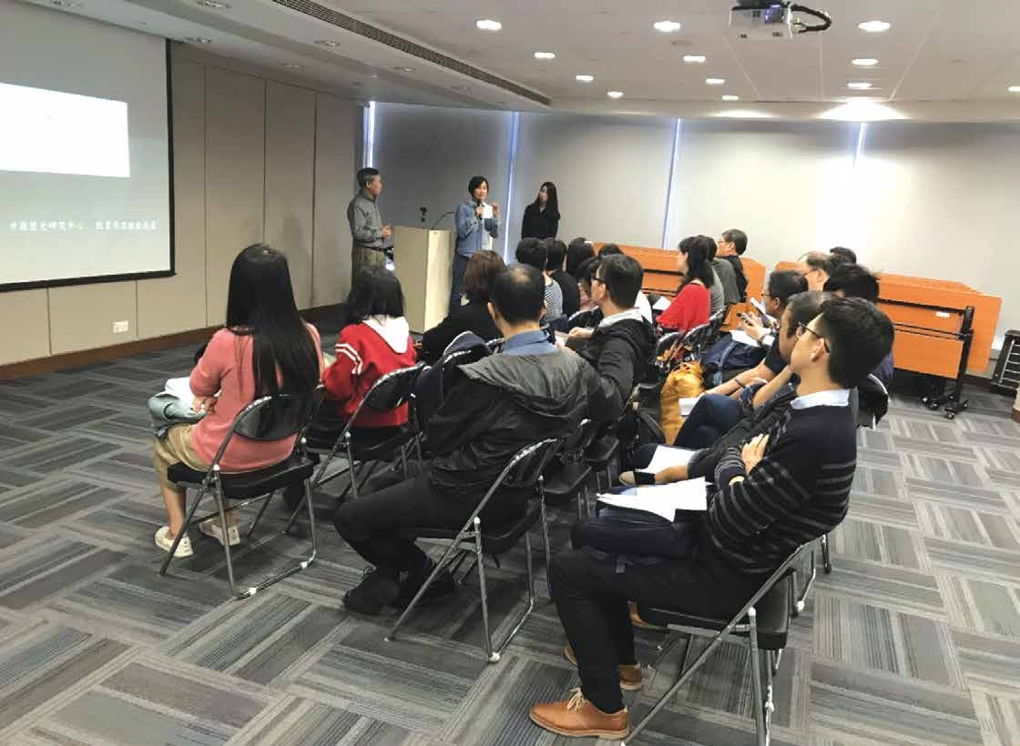

由於現場文物沒有任何保護裝置，文物館職員正講解觀賞文物的注意事項（見附錄）

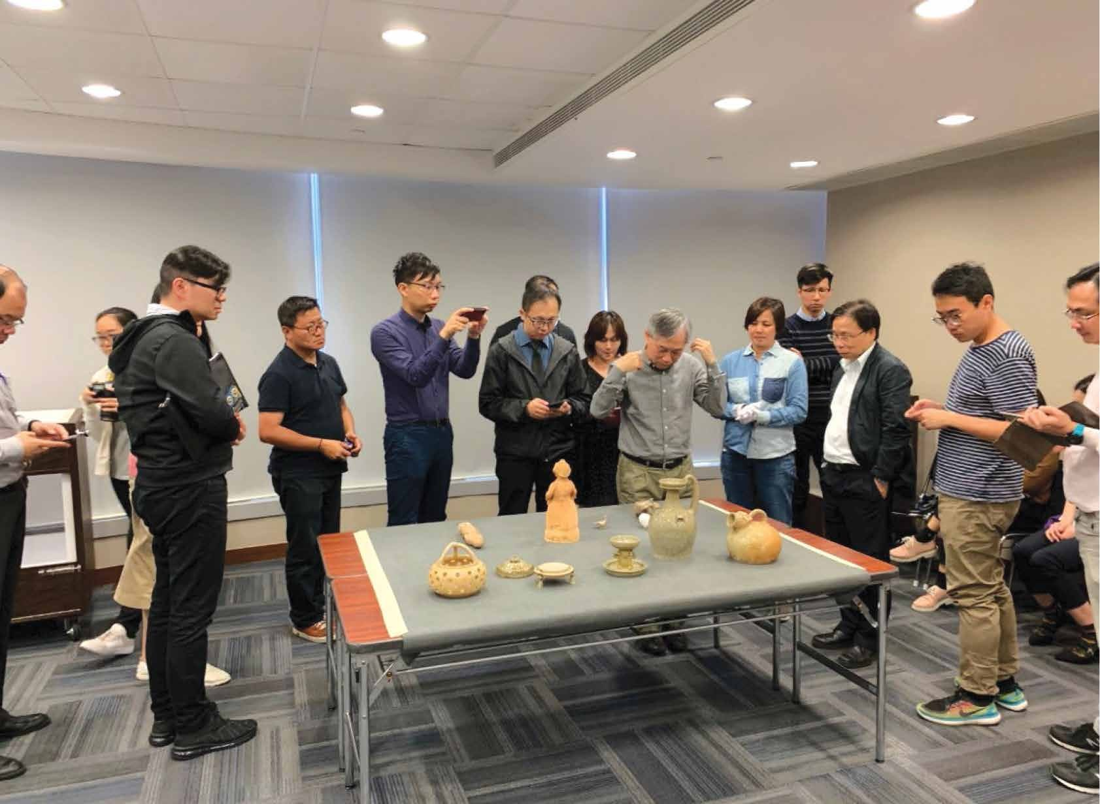
黎教授正投入講解有關文物的歷史

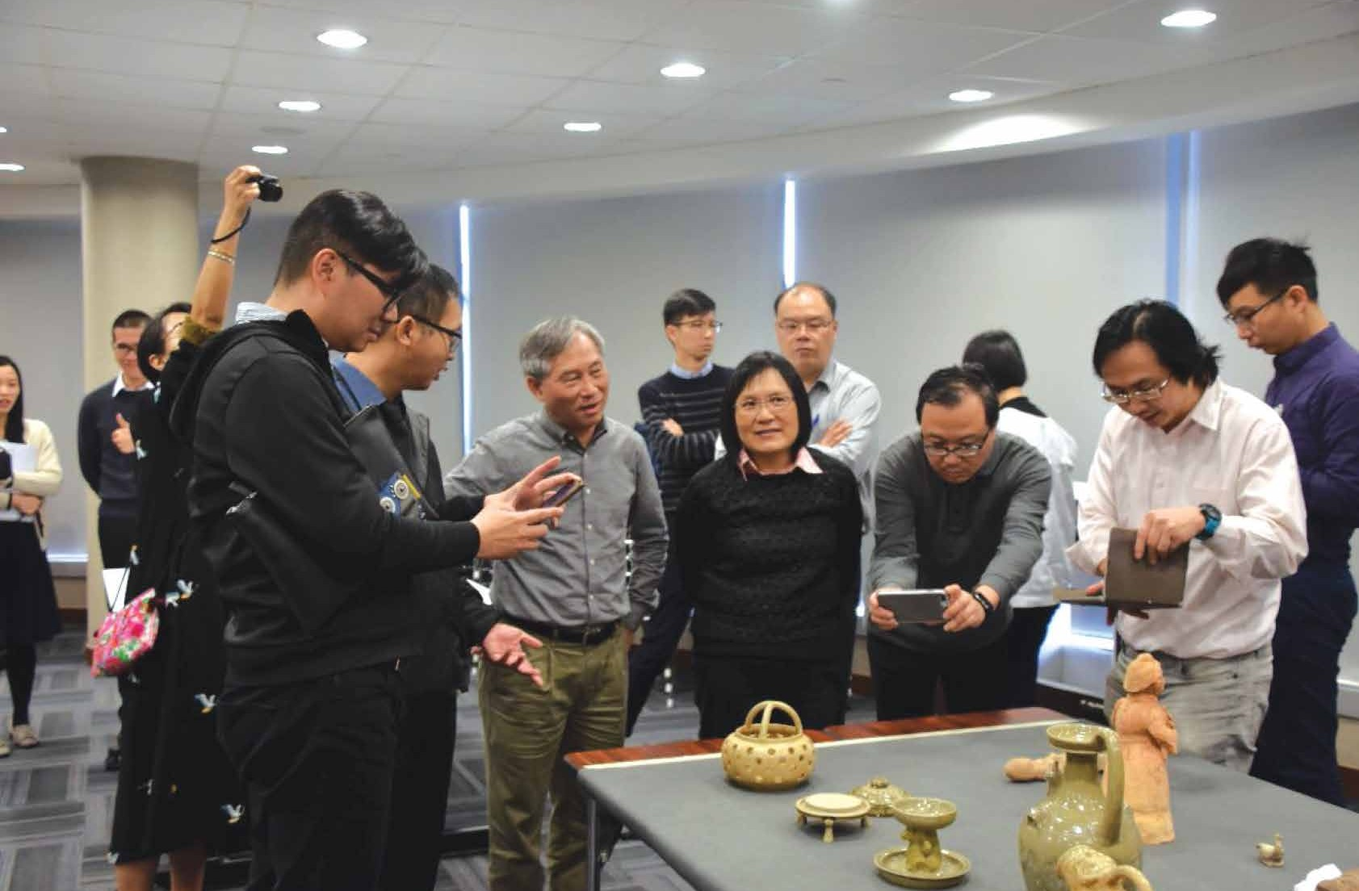

教師在聆聽講解、直接仔細欣賞之餘，正把握機會拍照
216

參觀考察材料 12
【體驗學習之旅：香港中文大學文物館參觀紀要】

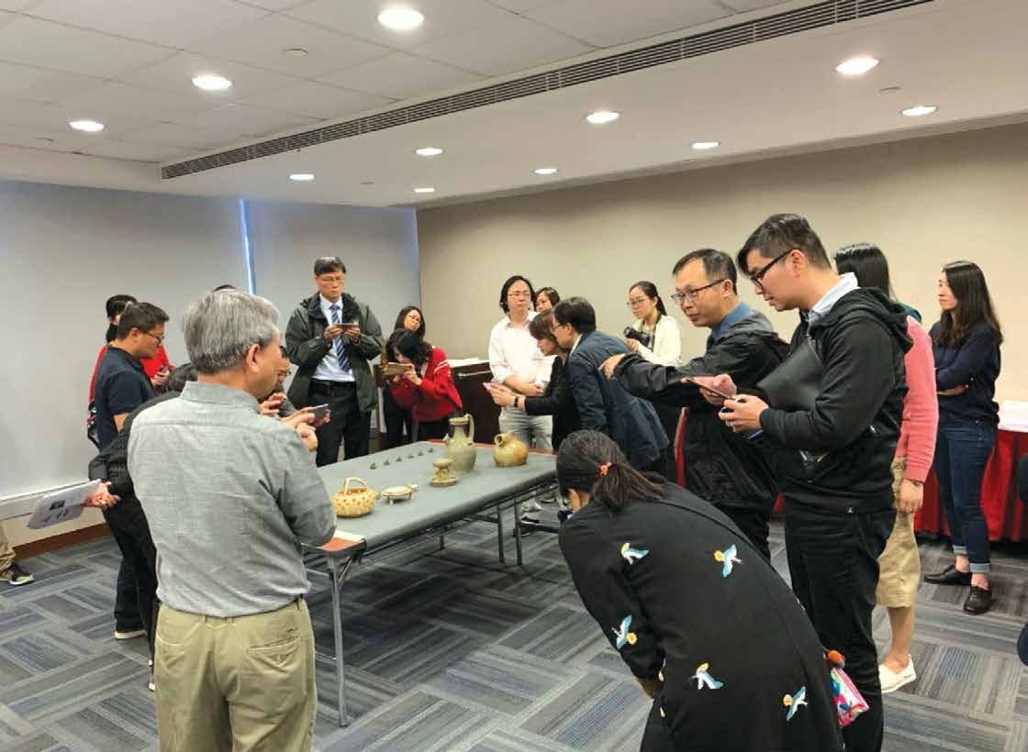

教師把握機會發問及全方位拍照

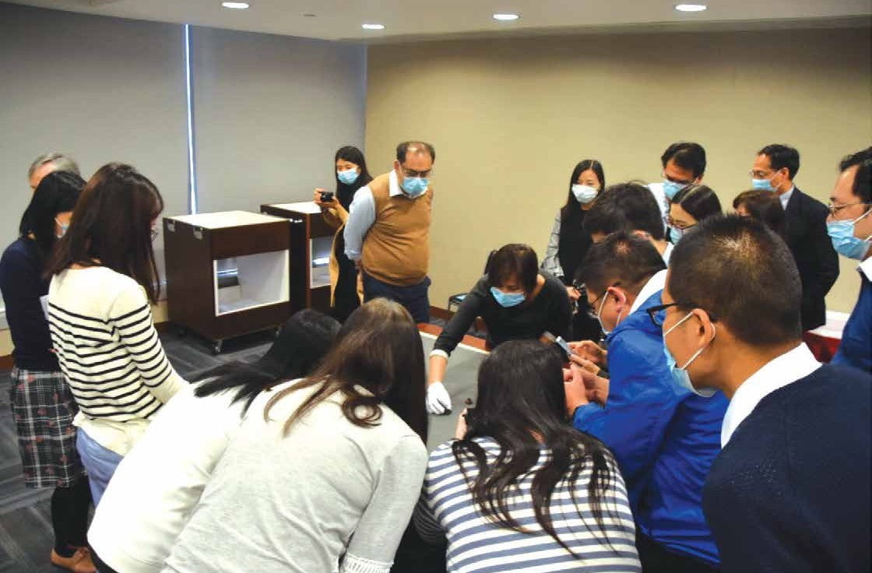

文物館職員戴上口罩及手套，小心翼翼擺放文物，讓教師仔細觀察及欣賞
217

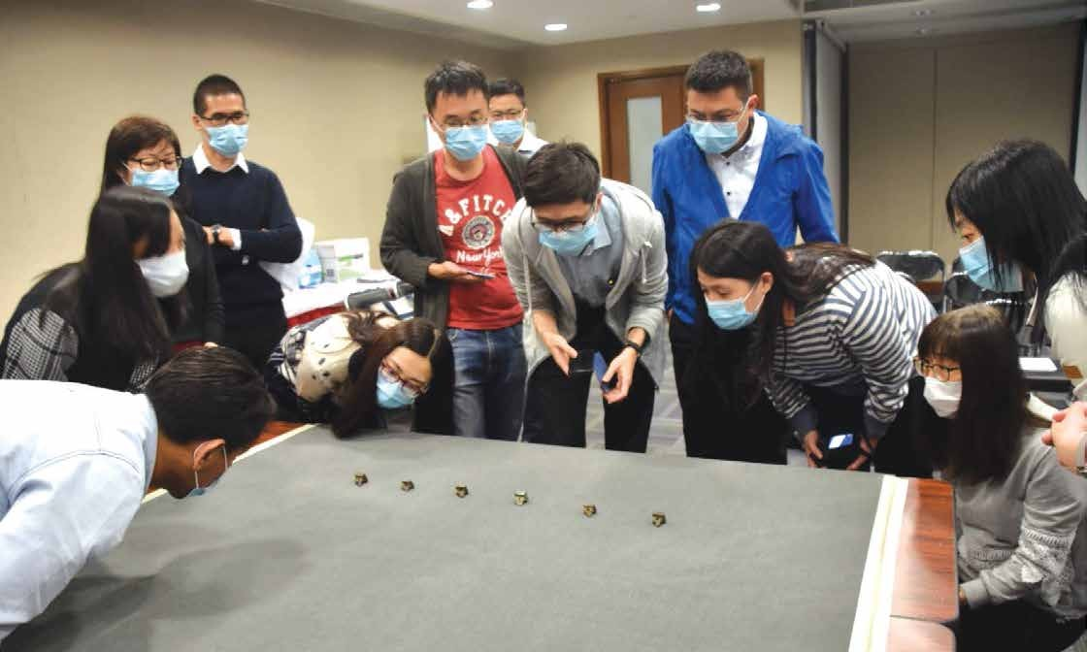

機會難得，教師正仔細鑑賞文物

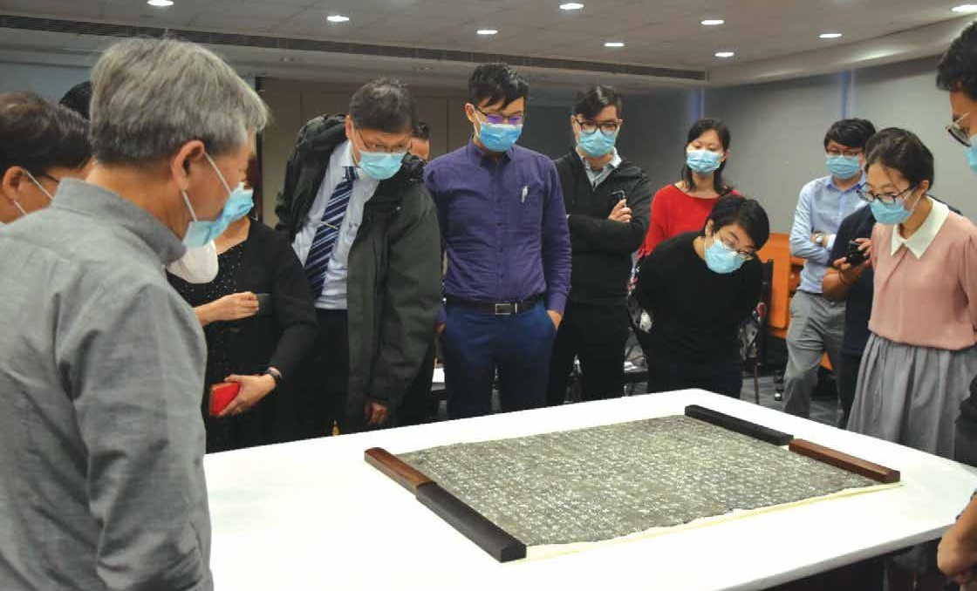

戴上口罩後，教師可無阻隔直接觀賞珍貴的文物

黎教授為本參觀活動特別編寫了一本長達四十頁的手冊，內容包括了文物館藏品和其他相關文物的照片與詳細說明，以及它們與不同歷史課題的關係。由於版權所限，有關圖片未能發放，只能公開文字部分。
218

參觀考察材料 12
【體驗學習之旅：香港中文大學文物館參觀紀要】

手冊對各照片均清楚註明出處，教師可按手冊中的註釋查閱相關刊物；至於文物館的藏品照片，教師可在文物館網頁搜尋，詳參以下說明。教師如有興趣觀賞文物館藏品的圖像，可直接進入香港中文大學文物館網頁：http://www.artmuseum.cuhk.edu.hk/zh/，在「典藏」選列下，選取「館藏搜尋」，鍵入文物的名稱，便可直接瀏覽有關文物的資料。

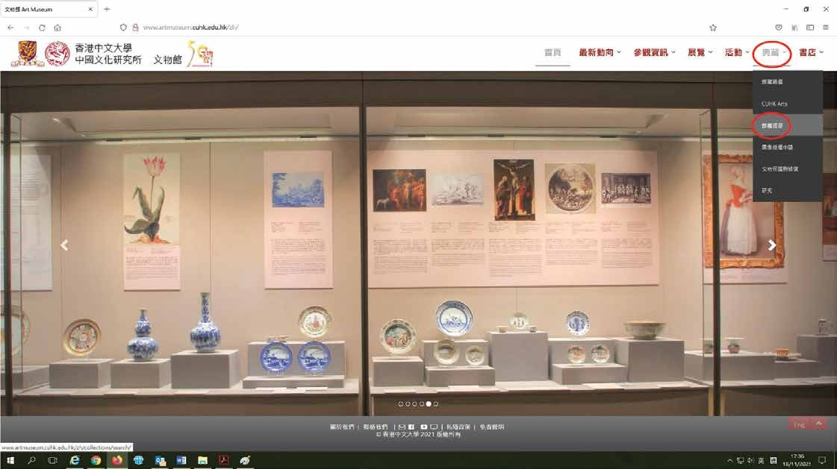

在首頁的「典藏」選列下找到「館藏搜尋」

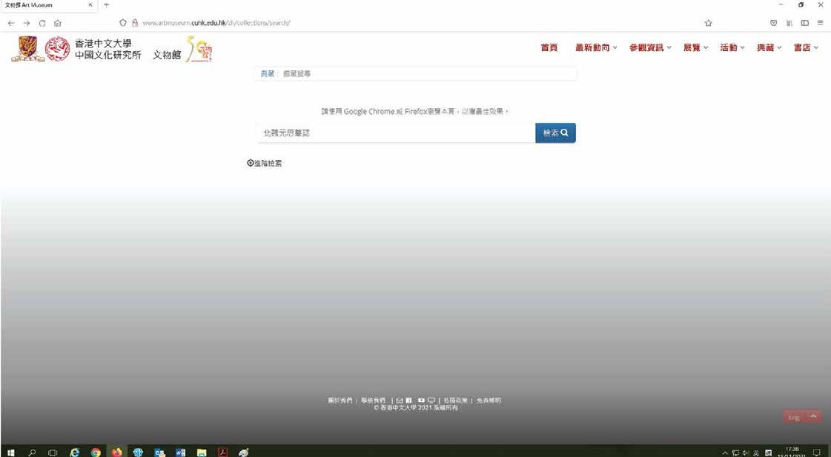

進入相關位置後，鍵入：北魏元思墓誌，再按「檢索」
219

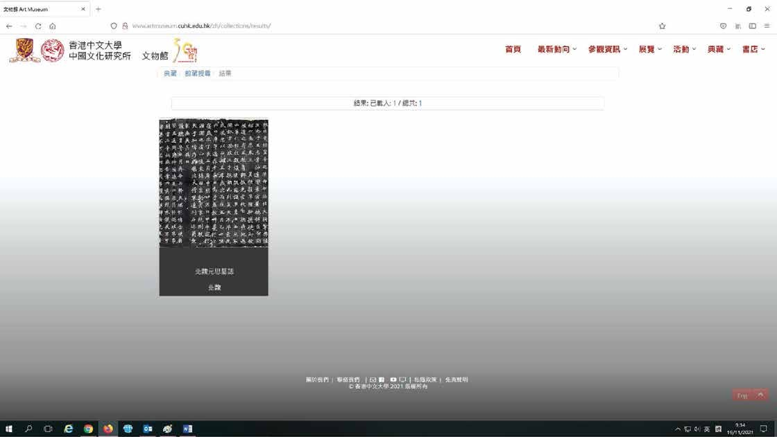

按「檢索」後，便會出現有關文物的照片

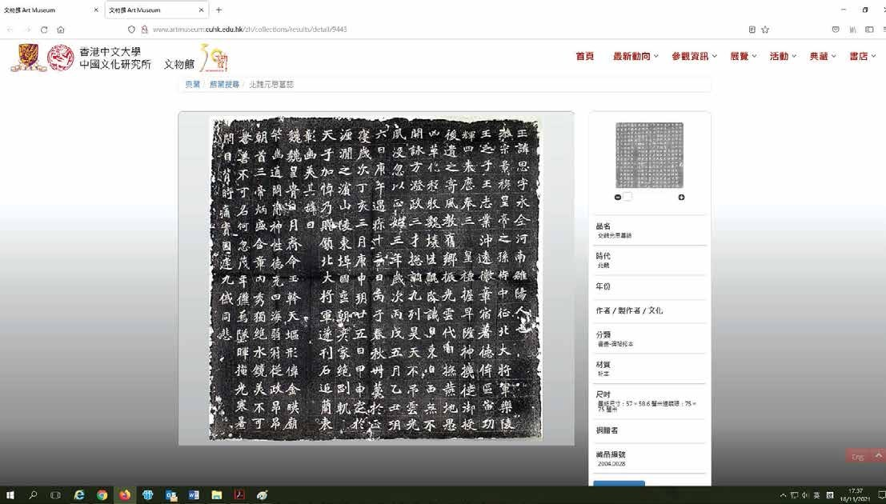

再點撃該圖像，便會呈現該文物的放大圖像及相關資料

教師亦可在文物館網頁獲取近期的參觀、展覽及活動等資訊，按需要為學生籌辦到文物館的參觀活動。除有導賞服務提供外，在香港註冊的學校，更可享有免費旅遊車的接載服務，機會難得。
220

221

參觀考察材料 12
【體驗學習之旅：香港中文大學文物館參觀紀要】

附錄： 提件研習文物館藏品守則

˙所有參與導修課／研習者應對文物館藏品予以尊重，藏品安全極為重要，應避免藏品受損。
˙請所有參與者謹慎，並遵守各項守則和指示。
˙不可將飲品及食物帶進文物保管／鑒賞室，相關範圍嚴禁飲食。
˙參與研習者的衣履不可危及藏品安全，不可穿高跟鞋，身上、手上不可佩戴飾物，束起長髮（用品自備）等等。
˙桌面只供放置藏品，不可有個人物品。
˙慢下來！
˙須由文物館職員及／或中大老師在文物鑒賞室處理藏品，學生不可隨意觸碰藏品。
˙若非必要，不要輕易移動藏品。
˙盡量通過人的移動鑒賞藏品，各人先觀察身邊環境，謹慎移動。
˙學生與藏品處理者及藏品應保持安全距離，切勿一哄而上。
˙如用手提電話／相機拍照（關掉閃光燈），須與藏品保持適當距離，慎防觸及或損壞藏品。
˙照片只供研習之用，不可隨意發送他人；若作發表之用，必須先向文物館申請。
http://www.artmuseum.cuhk.edu.hk/zh/collections/copyrights/
˙所有參與研習者須戴上口罩（自備），用後自行帶走，切勿留在文物鑒賞室。
˙文物館提供手套予藏品處理者，用後請自行帶走。
˙如有需要，自備鉛筆及紙張書寫筆記（禁止使用原子筆／墨水筆）
˙申請提件研習的老師有責任確保所有學生遵守上述守則。

